REDOKS REAKCIJE :
Rjavenje železa
Kuhanje na plin
Izgorevanje hrane v telesu

Reakcijo, pri kateri se izmenjujejo elektroni, imenujemo reakcija oksidacije in redukcije
ali redoks reakcija.
Oddajanje elektronov imenujemo oksidacija, sprejemanje elektronov pa redukcija.
Elektroni prehajajo od reducenta na oksidant.
Snovi, ki elektrone oddajajo so reducenti. Ce elektrone odda, se mu oksidacijsko
število poveca.
Reducenti druge reducirajo, sebe oksidirajo.
Snovi, ki elektrone sprejemajo so oksidanti. Ce elektrone sprejme, se mu oksidacijsko
število zmanjša.
Oksidanti druge oksidirajo, sebe reducirajo.
Nekatere kovine v kislinah reagirajo tako, da nastane
vodik:
ZnZn + H2SO4 ..
ZnSO4 H2H2SO4 ZnSO4 + H2
Kovine iz raztopin soli izpodrivajo druge kovine:
Zn + CuSO4 . Cu + ZnSO4 (pobakrenje)
Vir: Braud M. in Reiss M; Learning Science outside the classroom (2004)

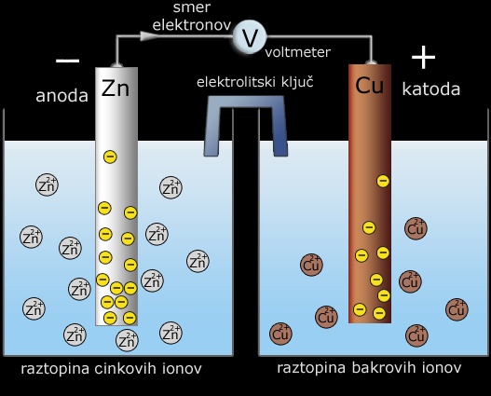
GALVANSKI CLENI
Energija redoks reakcije se sprošca v obliki
elektricne energije. (Redoks vrsta)

Zn . Zn2+ + 2e
Cu2+ + 2e-. Cu

Danielov galvanski clen (Vir: Kemija za gimnazije 1, DZS, 2000)

ELEKTROLIZA
je redoks reakcija, ki potece pod vplivom
elektricnega toka.

Na anodi (+) poteka oksidacija, na katodi (-)
redukcija.
Primeri: pridobivanje kovin (npr Al)
bakrenje, kromiranje ….

Urejanje enacb redoks reakcij
1. Napišemo reaktante in produkte
2. Dolocimo oksidacijska števila vsem
atomom in ugotovimo, katerim atomom
se spremeni oksidacijsko število
3. Število sprejetih in oddanih elektronov
mora biti enako
mora biti enako
4. Preštejemo še vse ostale atome na levi
in desni strani enacbe.

